BOM和DOM操作 Day03
- 课程介绍
- DOM（重点）
- 事件注册（重点）
- 事件对象（了解）
- BOM（重点）
- JavaScript组成
JavaScript和ECMAScript通常都被人们用来表达相同的含义，但JavaScript的含义却比ECMA-262中规定的要多得多。

JavaScript由下列三个不同的部分组成：

- 核心( ECMAScript)：JavaScript语言的核心，包含基本语法、数据类型、关键字...
- 文档对象模型( DOM)：提供访问和操作网页内容的方法和接口；可操作HTML中的标签内容、样式、结构。

- 浏览器对象模型( BOM)：提供与浏览器交互的方法和接口。可操作浏览器窗口，比如浏览器地址栏，浏览器访问历史等。
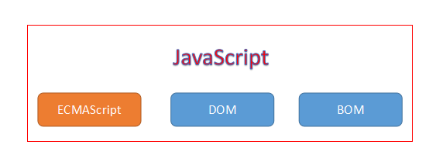
- DOM（重点）
  - 什么是DOM？
文档模型(Document Object Model)
HTML DOM 定义了所有 HTML 元素的对象和属性，以及访问它们的方法。
换言之，HTML DOM 是关于如何获取、修改、添加或删除 HTML 元素的标准。
  - Document对象
1）document对象代表一个浏览器窗口或框架中显示的HTML文件。
2）浏览器在加载HTML文档时，为每一个HTML文档创建相应的document对象。
3）document对象是window对象的一个属性，引用它时，可以省略window前缀。
4）document拥有大量的属性和方法，结合了大量子对象，如图像对象、超链接对象、表单对象等。这些子对象可以控制HTML文档中的对应元素，使我们可以从脚本中对 HTML 页面中的所有元素进行访问。
  - Document对象属性和方法
    - 获取元素
getElementById();获取对 ID 标签属性为指定值的第一个元素对象。
getElementsByName();根据 NAME 标签属性的值获取对象的集合。
getElementsByTagName(); 获取基于指定元素名称的对象集合。

特殊元素：
      - title 获取文档的标题，其实就是获取<title>源代码教育</title>中的文本。
      - documentElement 获取html元素对象。
      - body 获取body元素对象。
    - 创建元素
createElement(tagName)为指定标签名在内存中创建一个元素的实例，该对象不会自动添加页面中，需要通过appendChild()。

其他方法:
write() 在指定窗口的文档中写入一个或多个 HTML 代码。 一般用于动态的输出标签，注意该方法，应该在页面加载过程中使用。如果在页面加载完毕后使用，会导致页面中的所有内容丢失。
writeln() 功能同 write() 类似，但是每执行一次输出一行。
    - 添加元素
appendChild(node); 添加一个子元素对象到元素的末尾。
    - 删除元素
removeChild(node); 删除某一个子元素。
注意该方法，不是删除自己，而是删除子元素。
删除自己可以通过 selfDom.parentNode.removeChild(selfDom) 实现。
  - 节点的属性
parentNode 获取父节点。
firstChild 获取第一个子节点。
lastChild 获取最后一个子节点。
nodeName 获取标签的名字。
innerHTML 获取节点中的HTML内容。
innerText 获取节点中的文本内容。
value 获取输入框的值
checked 获取单选或复选框的选中状态

- 事件（重点）
  - 什么是事件？
事件：是用户与计算机交互的方法。比如：单击、鼠标放上、双击等，当然有的事件是由对象发出,比如onload事件；

事件处理函数：就是JS中，当事件发生时，去调用函数。在事件前加“on”，比如：onclick、ondblclick(双击事件)、onchange(改变事件)

事件例子：
HTML 事件的例子：
当用户点击鼠标时
当网页已加载时 onload（文档加载完毕）
当图片已加载时
当鼠标移动到元素上时
当输入字段被改变时
当 HTML 表单被提交时
当用户触发按键时
  - 常用的事件
鼠标事件：
onclick: 点击事件
ondblclick: 双击事件
onmouseover: 鼠标进入“某对象区域”
onmouseout: 鼠标离开“某对象区域”
onmousedown: 鼠标按下
onmouseup: 鼠标抬起
onmousemove: 鼠标移动。
表单事件：
onsubmit： 表单提交事件
onfocus： 一个表单项获得焦点。
onblur: 一个表单项失去焦点
onchange: 一个表单项的内容的改变（通常用于select选项值的改变）
onreset: 表单重置事件
键盘事件：
onkeydown： 按键按下去（尚未抬起来）
onkeyup： 按钮抬起来。
onkeypress: 按键一次(不包含功能键，比如退格键、回车键)。
窗口事件：
onload: 网页一打开时发生——准确点说，是网页加载完毕时发生。
  - 注册事件的几种方式（重点中的重点）
    - 直接注册
直接将事件函数放到标签上的事件句柄上.
<a onclick = ‘alert()’>点击我</a>
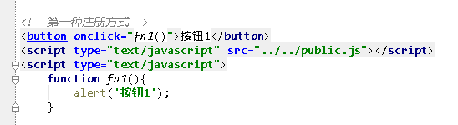
    - 标签对象的事件属性
//2. 第二种: 先得到标签对象,然后在标签对象上添加事件处理函数
/**
* 只能够添加一个处理函数.. 因为处理函数是以 值 的方式 赋值给 标签对象的属性.
*/
var bn2 = document.getElementById('bn2'); //得到标签对象
bn2.onclick = function(){
alert('按钮2');
}
    - 通过addEventListener方法注册事件
//3. 第三种: 先得到标签对象,然后在标签对象上添加事件处理函数.但是需要通过方法添加
/**
* 标签对象.addEventListener('事件','处理函数','是否捕获');
*
* 可以在一个标签上为一个事件句柄添加多个事件处理函数
*/
var bn3 = $('bn3'); //得到标签对象
bn3.addEventListener('click',function(){ alert('按钮3') });
bn3.addEventListener('click',function(){ alert('按钮3的第二个处理函数') });

  - 事件对象Event（了解）
event对象，也就是“事件对象”。代表一个网页上的事件发生时的相关信息。具体比如：鼠标的位置，按键的键值/键名，事件发生在谁身上（就是所谓的事件源）。
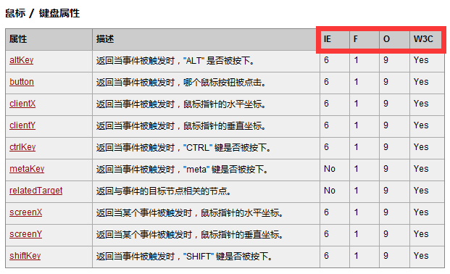
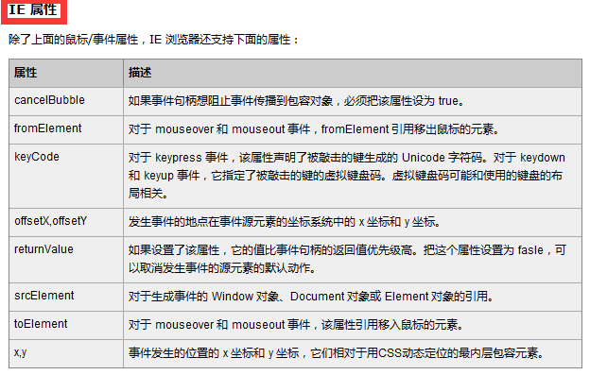

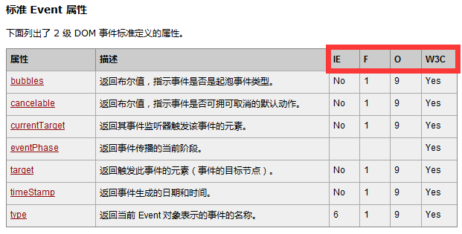
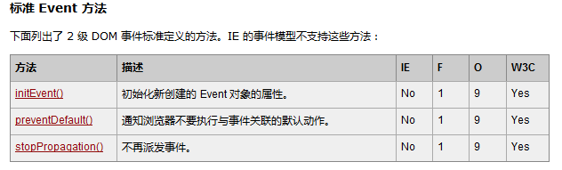
注意：event对象在FF浏览器中，必须在事件调用函数的位置传入函数中

按钮改变点击数----练习事件源
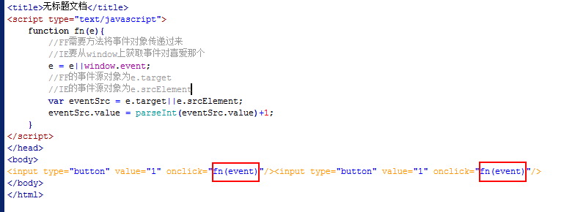
练习鼠标事件: 瞄准---鼠标坐标(鼠标事件)

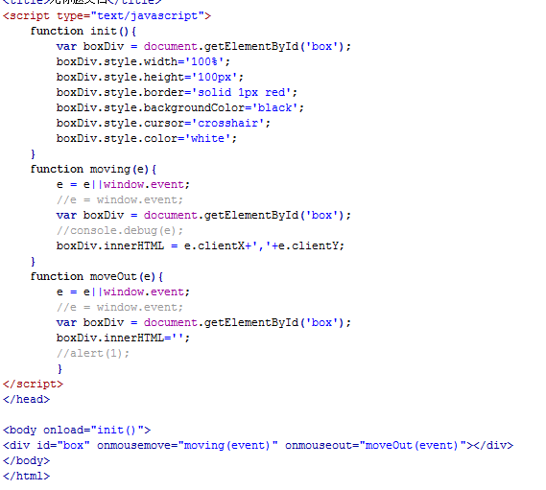
- BOM（重点）
  - BOM模型对象结构图
BOM并不是只有一个对象而是有以下对象组成的

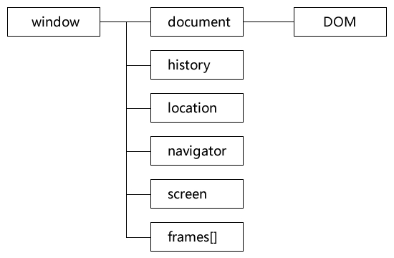
BOM结构图说明:
      - 反映了BOM中各对象之间的层次关系；
      - 在BOM中，window对象是顶层对象，其它对象均是其子对象；
      - history浏览器的浏览历史
      - location对象代表当前显示的文档的地址
      - Navigator对象提供有关浏览器的各种信息
      - screen对象提供显示器屏幕相关的一些信息
      - Frames[]为window对象的数组型属性，每一个数组元素对应框架集(frameset)中的一个框架(frame)所对应的窗口。
      - Document对象是对DOM的引用，代表了当前浏览器窗口中的网页文档
  - window对象
Window对象是BOM与DOM的顶层对象，表示浏览器窗口或者网页中的框架。
Window对象是脚本中的全局对象，可以在任何地方调用，脚本中任何对象的使用最终都要追溯到对window对象的访问，所以在使用window对象的各种属性和方法时，window前缀可以省略。
访问window对象或子对象属性和方法，要按照层次关系，使用“.”运算符将它们连接起来。
window.alert(); 简写方式 alert();
window.document.write(); 简写方式 document.write()

所有 JavaScript 全局对象、函数以及变量均自动成为 window 对象的成员。
全局变量是 window 对象的属性。
全局函数是 window 对象的方法。
甚至 HTML DOM 的 document 也是 window 对象的属性之一.

学习一个对象的使用无非就是学习里面的属性和方法
Window 对象属性
属性 | 描述 | IE | F | O
closed | 返回窗口是否已被关闭。 | 4 | 1 | 9
document | 对 Document 对象的只读引用。请参阅 Document 对象。 | 4 | 1 | 9
history | 对 History 对象的只读引用。请参数 History 对象。 | 4 | 1 | 9
innerheight | 返回窗口的文档显示区的高度。 | No | No | No
innerwidth | 返回窗口的文档显示区的宽度。 | No | No | No
length | 设置或返回窗口中的框架数量。 | 4 | 1 | 9
location | 用于窗口或框架的 Location 对象。请参阅 Location 对象。 | 4 | 1 | 9
name | 设置或返回窗口的名称。 | 4 | 1 | 9
Navigator | 对 Navigator 对象的只读引用。请参数 Navigator 对象。 | 4 | 1 | 9
opener | 返回对创建此窗口的窗口的引用。 | 4 | 1 | 9
outerheight | 返回窗口的外部高度。 | No | No | No
outerwidth | 返回窗口的外部宽度。 | No | No | No
pageXOffset | 设置或返回当前页面相对于窗口显示区左上角的 X 位置。 | No | No | No
pageYOffset | 设置或返回当前页面相对于窗口显示区左上角的 Y 位置。 | No | No | No
parent | 返回父窗口。 | 4 | 1 | 9
Screen | 对 Screen 对象的只读引用。请参数 Screen 对象。 | 4 | 1 | 9
self | 返回对当前窗口的引用。等价于 Window 属性。 | 4 | 1 | 9
status | 设置窗口状态栏的文本。 | 4 | No | 9
top | 返回最顶层的先辈窗口。 | 4 | 1 | 9
window | window 属性等价于 self 属性，它包含了对窗口自身的引用。 | 4 | 1 | 9
screenLeft  screenTop  screenX  screenY | 只读整数。声明了窗口的左上角在屏幕上的的 x 坐标和 y 坐标。IE、Safari 和 Opera 支持 screenLeft 和 screenTop，而 Firefox 和 Safari 支持 screenX 和 screenY。 | 4 | 1 | 9
Window 对象方法
方法 | 描述 | IE | F | O
alert() | 显示带有一段消息和一个确认按钮的警告框。 | 4 | 1 | 9
blur() | 把键盘焦点从顶层窗口移开。 | 4 | 1 | 9
clearInterval() | 取消由 setInterval() 设置的 timeout。 | 4 | 1 | 9
clearTimeout() | 取消由 setTimeout() 方法设置的 timeout。 | 4 | 1 | 9
close() | 关闭浏览器窗口。 | 4 | 1 | 9
confirm() | 显示带有一段消息以及确认按钮和取消按钮的对话框。 | 4 | 1 | 9
createPopup() | 创建一个 pop-up 窗口。 | 4 | No | No
focus() | 把键盘焦点给予一个窗口。 | 4 | 1 | 9
moveBy() | 可相对窗口的当前坐标把它移动指定的像素。 | 4 | 1 | 9
moveTo() | 把窗口的左上角移动到一个指定的坐标。 | 4 | 1 | 9
open() | 打开一个新的浏览器窗口或查找一个已命名的窗口。 | 4 | 1 | 9
print() | 打印当前窗口的内容。 | 5 | 1 | 9
prompt() | 显示可提示用户输入的对话框。 | 4 | 1 | 9
scrollTo() | 把内容滚动到指定的坐标。 | 4 | 1 | 9
setInterval() | 按照指定的周期（以毫秒计）来调用函数或计算表达式。 | 4 | 1 | 9
setTimeout() | 在指定的毫秒数后调用函数或计算表达式。

  - 定时器（重点中的重点）
setTimeout(fn,ms) 在指定的毫秒数后调用函数或计算表达式，只执行一次，函数返回一个定时器的timeId。
setInterval(fn,ms) 按照指定的周期（以毫秒计）来调用函数或计算表达式，执行多次，函数返回一个定时器的timeId。

clearTimeout(timeId) 取消由 setTimeout() 方法设置的 timeId。
clearInterval(timeId) 取消由 setInterval() 设置的 timeId。

定时器一般用于制作动画效果，比如每隔一段时间就移动某个元素的位置；
  - location对象
该对象存储了当前显示的文档的地址，包括完整的URL地址以及组成URL地址的各个部分。其中各个属性被重新赋值后，浏览器将自动刷新，载入新的URL地址。
该对象的属性:
属性 | 描述
hash | 表示URL地址中的锚点部分，包括前导符“#”。可读可写
host | 表示URL中的主机名和端口，即IP地址或者域名端口，可读可写
hostname | 表示URL中的主机名部分。可读可写
href | 表示当前页面完整的URL地址，可读可写。
pathname | 表示URL中的页面路径部分，包含页面文件名称，可读可写
port | 表示URL地址中的端口部分，可读可写
protocol | 表示URL中的协议部分，包括尾部的“：”符号，可读可写。如http:
search | 表示URL中的参数部分，可读可写。如：?name=mary
  - history对象
该对象记录了浏览器的浏览历史，并提供一组方法访问曾经访问过的历史页面。
length属性 | 整数值，表示浏览器历史列表中的URL的个数
back() | 返回到浏览器列表中当前页面之前的页面，与浏览器的“返回”功能相同
forward() | 前进到浏览器中当前页面之后的页面，与浏览器的“前进”按钮功能相同
go(1) | 访问浏览器列表中指定的页面，该方法接受一个参数。参数可正可负。
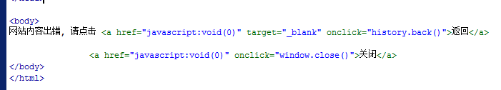

- 课程总结
  - 重点
      - BOM
      - 事件注册
      - DOM
  - 难点
      - 事件注册
      - 事件对象
  - 如何掌握？
      - 此技能通过使用升级，至少写3遍以上。
      - 将常见的用法截图保存到文件夹中，时常回顾。
  - 排错技巧（技巧）
      - console.log调试输出，哪里不会打哪里
- 课后练习
      - 点击按钮出现半透明遮罩层和弹出框。
      - 制作滑动门效果（选做）
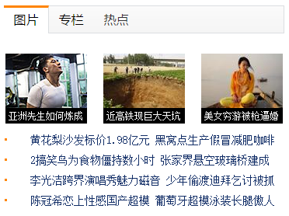
- 面试题
- 扩展知识或课外阅读推荐（可选）
  - 扩展知识
  - 课外阅读

